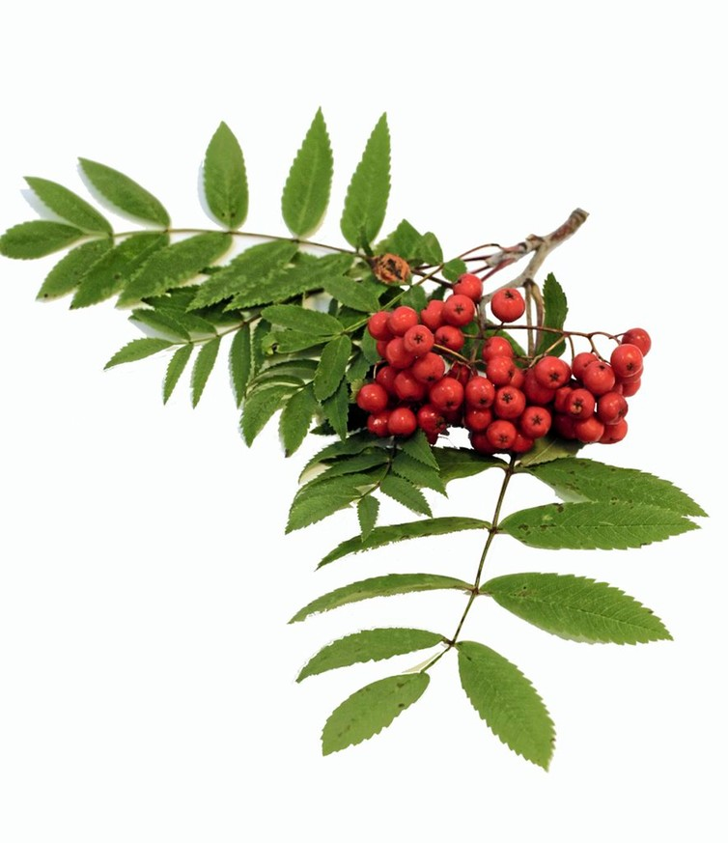**KUTSU**

**Ruskon Eläkkeensaajat**

**kutsuu**

**eläkeläisystävänsä**

**viettämään**

**ILOISTA ILTAPÄIVÄÄ**

**lauantaina 18.10.2025 kello 12.00**

**(kahvitarjoilu väliajalla)**

**Ruskotalolle, Talkootie 3, Rusko.**

**Luvassa on hauskaa ohjelmaa**

**teemana 60-luku.**

**Arpajaiset!**

**Sydämellisesti tervetuloa!**

**Tapio Katajamäki, pj. Marja Kulmala, siht.**

**Ilmoitathan tulostasi 10.10.25 mennessä Pirkolle p. 0400-783 867**

**tai sähköpostilla** [**pirkko.esitalo@gmail.com**](mailto:pirkko.esitalo@gmail.com)**.**

**Kahvilipun hinta 15 €**

**Maksetaan mielellään ovella korttimaksuna.**